Naslov prispevka (v slovenskem jeziku)
Article title (v angleškem jeziku)
Tip pisave: Times New Roman, 16 pik, krepko
Naslov skrbno izberite, saj z njim pri bralcu vzbudite zanimanje za vsebino članka. Naslov naj bo kratek in jedrnat ter naj primerno opredeli vsebino, ki jo obravnavate v članku. Napišite ga v slovenskem jeziku in v angleškem jeziku.

Ime in priimek avtorja
Tip pisave: Times New Roman, 14 pik

Organizacija avtorja
Elektronska pošta avtorja
Tip pisave: Times New Roman, 11 pik, poševno

Povzetek

Povzetek naj bo napisan kratko in jedrnato v 5−10 povedih (do 250 besed) in naj zajema ključno sporočilo prispevka. V povzetku povzemite celotno vsebino od uvoda do zaključka. Vsebovati mora problematiko, idejo, namen, cilje, način reševanja in bistvene ugotovitve ter sklepe. Ne sme vsebovati neopredeljenih kratic ali virov. Povzetek pripravite zares skrbno, saj je poleg naslova to najbolj brani del članka. Izogibajte se kraticam in okrajšavam. Pri pisanju uporabite 1. osebo množine (ugotovili smo, da …) ali trpnik (ugotovljeno je bilo).

Za znanstveni prispevek:
- Vsebuje namen, opis metode, rezultate in zaključke:
  - uvodni del z nakazanim namenom raziskave, ki izhaja iz teorije,
  - na kratko opisana metoda dela (vzorec, inštrument, potek raziskave),
  - povzeti glavni rezultati raziskave (tudi s številkami),
  - navedeni glavni zaključki, ki ne smejo biti splošni, temveč morajo konkretno izhajati iz rezultatov opisane raziskave,
  - nakazane možnosti uporabe rezultatov v izobraževalne namene.
Tip pisave: Times New Roman, 11 pik

Ključne besede: ključne besede ali besedne zveze, vezane na temo, naj bodo zapisane v slovenskem jeziku po abecednem vrstnem redu (5−7 besed). Pri izboru besed si pomagajte z naslovi in mednaslovi.
Primer:
Ključne besede: kognitivna obremenitev Mayerjeva načela, oblikovanje, procesiranje informacij, večpredstavna gradiva.
Tip pisave: Times New Roman, 11 pik

Abstract

Preveden povzetek v angleški jezik.
Tip pisave: Times New Roman, 11 pik

Keywords: ključne besede ali besedne zveze, vezane na temo, naj bodo zapisane v angleškem jeziku po abecednem vrstnem redu (5−7 besed).
Tip pisave: Times New Roman, 11 pik
Navodila za oblikovanje besedila članka

Besedilo članka naj bo napisano v urejevalniku besedil Word v tipu pisave Times New Roman, 12 pik – obojestransko poravnano z enojnim razmikom. Prva vrstica odstavka besedila mora imeti levi zamik 0,5 cm. Med odstavki je presledek 8 pik. Besedilo naj bo izpisano na A4 formatu papirja (21 x 29,7 cm), robovi naj bodo nastavljeni na 2,5 cm (zgoraj, spodaj, levo in desno).

Vsi mednaslovi morajo biti pisani v tipu pisave Times New Roman 12 pik, krepko, levo poravnano in oštevilčeno (začenši z uvodom). Pred mednaslovi je treba pustiti dve prazni vrstici in dodati presledek za mednaslovom.
Tip pisave: Times New Roman, 12 pik
Razmik med vrsticami: enojen
Poravnava: obojestranska

Mednaslovi mednaslovov vseh nivojev se pišejo v tipu pisave Times New Roman 12 pik, poševno, levo poravnano in oštevilčeno (npr. 1.1, 1.2 …, 2.1, 2.2 …).

Pregled priporočenega načina oblikovanja besedila

Priporočila za oblikovanje besedila se nahajajo v preglednici 1. Že sam dokument je oblikovan v skladu s priporočili. Zaželena je ilustracija besedila z grafičnimi prikazi in s slikami. Priporočljivo je, da so vstavljeni grafični prikazi in slike v nekaterih od priljubljenih grafičnih formatov (JPEG, TIFF).

Označevanje in številčenje preglednic in slik

Vse slike in preglednice številčimo od prve do zadnje po vrsti. Preglednice in slike je treba omeniti v besedilu članka. Vsi grafični prikazi razen preglednic se po APA standardih štejejo kot slika.

Pod vsako preglednico /sliko NUJNO napišemo kratek odstavek, v katerem opišemo vsebino preglednice/slike. Lahko je to le stavek ali dva, vendar pa je ta tekstovni opis pravzaprav sestavni del preglednice /slike.

Primeri:
Kot vidimo v preglednici 3, značilnosti …
Slika 2 prikazuje šolski vrt z …
… rezultati testiranja (glej preglednico 3).
… te primerjave (glej sliko 1 in sliko 2).

Oznaka Slika 1 je nad sliko v odebeljenem tisku, oštevilčena z arabskimi številkami. Naslov je v poševnem tisku z dvojnim razmikom pod številko. Če v našem delu uporabimo sliko, ki je avtorska, navajanje vira ni potrebno. Prosimo, da objavite avtorske fotografije oziroma slike oziroma dodajate slike, za katere imate kupljeno licenco. Če v našem delu uporabimo sliko (graf, grafikon, risba, zemljevid), ki smo jo vzeli iz nekega vira, moramo obvezno navesti vir pod sliko, in sicer na enak način, kot bi ga navedli v seznamu virov (Grčar, 2022).
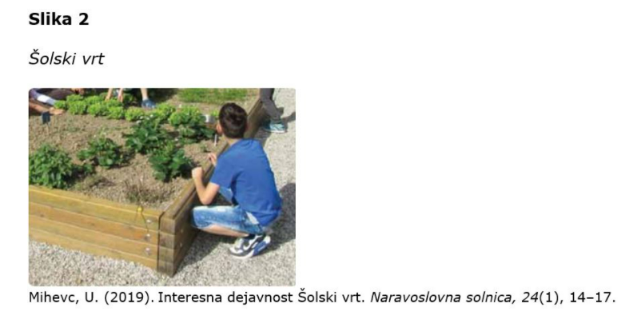

Oznaka Preglednica 1 je nad preglednico v odebeljenem tisku, oštevilčena z arabskimi številkami. Naslov je v poševnem tisku z dvojnim razmikom pod številko. Legenda mora biti znotraj meja preglednice. Če smo preglednico oblikovali sami na podlagi lastnih informacij, navajanje vira ni potrebno. Če v našem delu uporabimo preglednico, ki smo jo vzeli iz nekega vira, moramo obvezno navesti vir pod preglednico in sicer na enak način, kot bi ga navedli v seznamu virov (Grčar, 2022). Pod preglednico lahko dodamo legendo (npr. Legenda: M – aritmetična sredina; SD – standardni odklon).

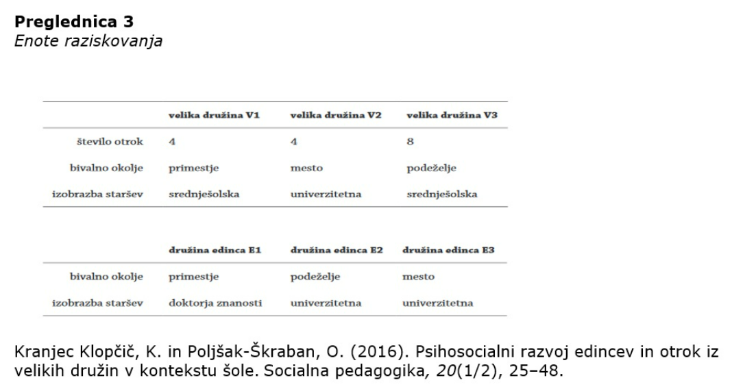
Preglednica ne sme imeti navpičnih črt in mora imeti čim manj vodoravnih črt. Besedilo naj bo centrirano, lahko tudi levo poravnano, če se boljše bere.

Preglednica 1

Pregled priporočene velikosti besedila za posamezne dele članka

Tip pisave besedila članka | Times New Roman
Naslov članka v obeh jezikih | 16 pik, krepko, centrirano
Podatki o avtorju | 14 pik, centrirano
Podatki o organizaciji, naslov ustanove in elektronska pošta | 11 pik, centrirano, poševno
Mednaslov »Povzetek« oz. »Abstract« | 11 pik, krepko, levo poravnano
Mednaslov »Ključne besede:« oz. »Keywords:« | 11 pik, poševno, levo poravnano
Besedilo povzetka v obeh jezikih | 11 pik
Naštevanje ključnih besed v obeh jezikih | 11 pik
Mednaslovi so oštevilčeni (začenši z uvodom 1.) | 12 pik, krepko
Mednaslovi mednaslovov vseh nivojev so oštevilčeni (npr. 1.1, 1.2, …, 2.1, 2.2, …) | 12 pik, poševno
Besedilo članka | 12 pik, enojni razmik
Prazni vrstici nad mednaslovi | 12 pik, dve
Prazna vrstica za mednaslovi | 12 pik, ena
Prazna vrstica za odstavkom | 8 pik, ena
Besedilo v preglednicah | 11 pik
Nazivi preglednic so postavljeni nad preglednicami. | 11 pik, poševno
Nazivi slik so postavljeni nad slikami. | 11 pik, poševno
Vire je treba zapisati v abecednem vrstnem redu. | 11 pik
Kratka predstavitev avtorja v 3. os. ed. v slovenskem jeziku | 10 pik
Prazna vrstica med posameznimi viri | 6 pik, ena

- Uvod

V uvodu naj avtor opiše glavni problem, namen in cilje članka. Prispevek naj v uvodu prikaže, kaj je avtorja vodilo v uporabo sodobnih pristopov in izzivov poučevanja oziroma v nov raziskovalni projekt. Na koncu uvoda nakažite, kako boste v nadaljevanju obravnavali prikazano problematiko in njeno praktično uporabnost.
Za znanstveni prispevek:
– Uvod (Introduction) (zastavimo si raziskovalno vprašanje):
- vsebuje teorijo in reference drugih raziskav (smiselno povezovanje s problemom naše raziskave); razgrnemo, kaj je na obravnavanem področju znano in kaj neznano (reference drugih raziskav), kar je izhodišče raziskovalnega vprašanja,
- namen raziskave, problem raziskave, raziskovalno vprašanje, hipoteze.
- Osrednji del besedila

V osrednjem delu naj se avtor omeji samo na praktične dejavnosti in nova spoznanja, ki jih je izvajal oziroma do katerih je prišel, da bodo bralci prispevkov znali razbrati nove kvalitete (praktične ali teoretične) in nove pristope, ki jih je avtor želel predstaviti v prispevku. Besedilo vsebinsko strukturirajte glede na vrsto članka, razbijte ga na ustrezno dolge in vsebinsko zaokrožene odstavke. V članek ne vključujte vsebin, ki ne prispevajo k odgovoru na izbrano problematiko, četudi se vam zdijo zanimive. Programskih rešitev ne opisujte preveč podrobno (npr. menijev). Izogibajte se pretiranemu naštevanju (npr. cele strani alinej). Posebej bodite pozorni na uporabo relevantnih virov, na podkrepitev trditev in ugotovitev s sklicevanjem na vire ali z lastnimi dognanji.

Uporaba slik in preglednic lahko bistveno prispeva k jedrnatosti, razumljivosti in zanimivosti članka. Zgradba preglednic in grafov naj bo preprosta in pregledna. Prikaz podatkov je priporočljivejši s slikami (grafikoni) kot v preglednicah. Slike in preglednice morajo besedilo dopolnjevati, zato se v članku sklicujte nanje in jih opišite.

Pri podatkih, trditvah in ugotovitvah, ki niso neposreden rezultat vašega dela, citirajte vire, ki jih navedete v seznamu uporabljenih virov na koncu članka. S tem ustrezno poudarite trditve in ugotovitve, ne lastite si dosežkov drugih, hkrati pa usmerjate bralca na dodatne vire. Upoštevajte avtorske pravice objavljenih del (npr. pri slikah).

Prispevajte k uveljavljanju strokovnih izrazov v slovenskem jeziku. Če se v članku sklicujete na več virov, ki uporabljajo različno terminologijo, v članku izraze poenotite (ne uporabljajte različnih izrazov za isti pojem).

Za znanstveni prispevek:
- Metoda (Method) (na kakšen način smo želeli poiskati odgovore na raziskovalno vprašanje):
  - vzorec (Participatns),
  - inštrumenti (Instruments),
  - potek raziskave (Research design).
- Rezultati (Results) (kaj nam daje odgovore na vprašanje):
  - kvantitativni – statistika (preglednice, grafi oz. tekst relevantnih rezultatov),
  - kvalitativni – opisi (besedilo natančnih opisov pridobljenih rezultatov).
- Diskusija/Zaključki (Discussion/Conclusion) (Odgovorimo na vprašanje):
  - pregled rezultatov z zaključki – enostavni jezik,
  - postavitev rezultatov v kontekst teorije in raziskovalnih vprašanj (odgovori na raziskovalna vprašanja ali potrditev hipotez),
  - soočenje naših rezultatov z rezultati drugih raziskav.

3. Zaključek

V zaključku jedrnato navedite bistvene ugotovitve, prednosti in pomanjkljivosti predlaganih rešitev ali ugotovitev, omejitve, odprte probleme ter predloge za prihodnje strokovno in raziskovalno delo. Zaključek naj ne bo povzetek članka. Vsebino besedila je v zaključku mogoče združiti z izbranimi deli drugih avtorjev.
Za znanstveni prispevek:
- jasno predlagana uporaba zaključkov raziskave v izobraževalnem procesu.

Dolžina znanstvenega članka naj ne presega 15 strani.
Dolžina strokovnega članka naj ne presega 8 strani.

4. Viri

Bračun Sova, R. (2015). Art appreciation as a learned competence : a museum-based qualitative study of adult art specialist and art non-specialist visitors. CEPS journal, 5(4),141–156. http://www.cepsj.si/pdfs/cepsj_5_4/cepsj_pp_141-157_bracun%20sova.pdf

Demšar, E. (2019). Redukcionizem, samorazumevanje in učinki zankanja v kognitivni znanosti. V T. Strle, T. Kolenik in O. Markič (ur.), Kognitivna znanost: zbornik 22. Mednarodne multikonference Informacijska družba – IS 2019 (zv. B, str. 17–20). Institut "Jožef Stefan". http://library.ijs.si/Stacks/Proceedings/InformationSociety/2019/IS2019_Volume_B%20-%20Kognitivna%20znanost.pdf

Grčar, A. (23. 4. 2020). Citiranje in navajanje virov po 7. verziji APA standardov. https://vodici.pef.uni-lj.si/subjects/guide.php?subject=apa7

Joyce, B., Weil, M. in Calhoun, E. (2000). Models of Teaching. Allyn and Bacon.

Mlinar, K. (2019). Spoštovanje drugega kot drugačnega v javni osnovni šoli [Doktorska disertacija, Univerza v Ljubljani, Pedagoška fakulteta]. PeFprints. http://pefprints.pef.uni-lj.si/5587/

Valenčič-Zuljan, M. (2004). Pojmovanje učiteljeve in učenčeve vloge pri pouku kot del učiteljeve profesionalne opreme. V B. Marentič-Požarnik (ur.), Konstruktivizem v šoli in izobraževanje učiteljev (str. 113–127). Center za pedagoško izobraževanje Filozofske fakultete.

Virov ne številčimo in pred njih ne dodajamo označevalcev (bullets), temveč jih navajamo kot nove odstavke, pri čemer je zaradi preglednosti druga in ostale vrstice za njo nekoliko zamaknjene desno.
Med vire dodajte prazno vrstico v velikosti 6 pik.
Tip pisave: Times New Roman, 11 pik
Razmik med vrsticami: enojen
Poravnava: obojestranska

Skrbno izberite vire, ki jih boste uporabili. V seznamu navedite le v članku uporabljene vire, na katere se sklicujete.
Vsi v besedilu citirani viri morajo biti navedeni v seznamu citiranih virov in obratno – vse, kar najdemo v seznamu virov, se mora nahajati tudi nekje med besedilom samim. Pomagate si lahko tudi s prispevkom Citiranje in navajanje virov po 7. verziji APA standardov (Knjižnica UL PeF).
Več o citiranju in navajanju virov si lahko preberete na koncu dokumenta.

Kratka predstavitev avtorja

V nekaj povedih naj se avtor predstavi v 3. osebi ednine. Zapiše naj svojo izobrazbo, položaj in področje raziskovalnega dela. Ime in priimek avtorja zapiši v krepkem tisku. Npr. Mojca Orel je magistrica kemijskega izobraževanja …
Tip pisave: Times New Roman, 10 pik
Razmik med vrsticami: enojen
Poravnava: obojestranska

Citiranje in navajanje virov po 7. verziji APA standardov

Vire navajajte v skladu z American Psychological Association (APA) standardom, po abecednem vrstnem redu priimka prvega avtorja. Če isti avtor nastopa enkrat samostojno, enkrat pa kot prvi avtor v skupini več avtorjev, potem najprej navajamo njegova samostojna dela in nato skupinska dela, ki jih razvrstimo po abecedi drugega (ali po potrebi tretjega) avtorja. Če se isti avtor pojavi večkrat, dela navajamo po letu izdaje, najprej starejša in nato novejša dela.

Citiranje virov
- En avtor
Novak (2016) je ugotovil, … Izbira stila vodenja je odvisna od … (Novak, 2016).
- Dva avtorja
Med oba priimka vstavimo veznik in: Ryoo in Linn (2012) ali (Ryoo in Linn, 2012).
- Trije avtorji ali več avtorjev
Vsakič citiramo (tudi ob prvem navajanju) le prvega avtorja in dodamo okrajšavo idr.: Wasserstein idr. so ugotovili … V angleščini: Wassersteinn et al. found…
- Če je isto misel ali idejo podalo več avtorjev in želimo navesti vse, potem jih med seboj ločimo s podpičjem, po vrsti jih uredimo po abecednem vrstnem redu glede na priimek prvega avtorja: (Ambrožič, 1996; Bala, 1999; Cankar in Ambrožič, 1987; Dežman, 1998).
- Če je isti avtor ali skupina avtorjev v enem (istem) letu izdala več del, jim po vrsti dodamo črke a, b … in jih tako tudi navajamo. Isto logiko uporabimo tudi v seznamu virov na koncu.
- Če citiramo dobesedno, potem moramo dobesedni navedek dati v navednice, pri tem pa ga ne smemo spreminjati (če uporabimo le del, manjkajoči del nadomestimo s pičicami), navedemo tudi stran dobesednega navedka, na primer: »Placebo učinek ne deluje.« (Jaeger, 2016, str. 17). ali Jaeger (2016) je ugotovil, da: »Placebo učinek ne deluje« (str. 17). V angleščini namesto »str.« napišemo »pp.«.
- Če avtor dela ni znan, namesto priimka napišemo naslov dela.

Navajanje virov

Vire navajamo po abecednem redu priimka prvega avtorja oziroma naslova, če avtor dela ni znan. Če isti avtor nastopa enkrat samostojno, enkrat pa kot prvi avtor v skupini več avtorjev, potem najprej navajamo njegova samostojna dela in nato skupinska dela, ki jih razvrstimo po abecedi drugega (ali po potrebi tretjega) avtorja. Če se isti avtor pojavi večkrat, dela navajamo po letu izdaje, najprej starejša in nato novejša dela.
Pri monografijah se v poševnem tisku pišejo naslovi del, pri člankih pa ime revije in volumen. Virov ne številčimo in pred njih ne dodajamo označevalcev (bullets), temveč jih navajamo kot nove odstavke, pri čemer je prva vrstica zaradi preglednosti pomaknjena nekoliko bolj v levo.

Primer:
Ryoo, K. in Linn, C. (2012). Can dynamic visualizations improve middle school students’ understanding of energy in photosynthesis? Journal of Research in Science Teaching, 49(2), 218–243.

Vsi podatki so v originalnem jeziku.

Pri monografijah se v poševnem tisku pišejo naslovi del, pri člankih pa ime revije in letnik.
Vsi podatki so v originalnem jeziku.

- Članki v reviji :
Avtor, A. A., Avtor, B. B. in Avtor, C. C. (leto). Naslov članka. Naslov revije, letnik(številka), prva stran–zadnja stran.
Petek, T. (2012). Ozaveščenost o javnem govornem nastopanju – priložnost za profesionalni razvoj učitelja. Jezik in slovstvo, 57(3–4), 115–129.
Sanger, M. J., Phelps, A. J. in Fienhold, J. (2000). Using a computer animation to improve students' conceptual understanding of a can-crushing demonstration. Journal of Chemical Education, 77(11), 1517–1519.

- Knjiga avtorja ali skupine avtorjev:
Avtor, A. A., Avtor, B. B. in Avtor, C. C. (leto). Naslov. Založnik.
Flere, S. (2008). Dejavniki šolske uspešnosti v poklicnem izobraževanju. Ministrstvo za šolstvo in šport.
Joyce, B., Weil, M. in Calhoun, E. (2000). Models of Teaching. Allyn and Bacon.

- Poglavje v knjigi
Avtor, A. A., Avtor, B. B. in Avtor, C. C. (leto). Naslov poglavja. V A. A. Urednik, B. B. Urednik, in C. C. Urednik (ur.), Naslov knjige (str. prva stran–zadnja stran). Založnik.
Zgaga, P. (2001). Znanje je moč, je (lahko) tudi stvar demokracije? V K. Majerhold (ur.), Ali se univerza vrti v krogu svoje moči? (str. 9–26). Študentska organizacija Univerze v Ljubljani.

- Prispevek v zborniku s konference, simpozija ali kongresa (tudi prispevek v enciklopediji)
Avtor, A. A., Avtor, B. B. in Avtor, C. C. (leto). Naslov prispevka. V A. A. Urednik, B. B. Urednik in C. C. Urednik (ur.), Naslov zbornika (str. prva stran–zadnja stran). Založnik.
Valenčič-Zuljan, M. (2004). Pojmovanje učiteljeve in učenčeve vloge pri pouku kot del učiteljeve profesionalne opreme. V B. Marentič-Požarnik (ur.), Konstruktivizem v šoli in izobraževanje učiteljev (str. 113–127). Center za pedagoško izobraževanje Filozofske fakultete.

- Prispevki s spleta (URL naslov)
Knjiga avtorja ali skupine avtorjev:
Avtor, A. A., Avtor, B. B. in Avtor, C. C. (leto). Naslov. http://www.xxxxxxx
Kostanjevec, S. (2013). Prehransko znanje in prehranjevalne navade otrok. Znanstvena monografija. http://www.pef.unilj.si/fileadmin/Datoteke/Zalozba/epublikacije/Prehransko_znanje_Kostanjevec.pdf

Članek na spletni strani z znanim avtorjem:
Avtor, A. A., Avtor, B. B. in Avtor, C. C. (leto). Naslov članka. Naslov revije, letnik(številka), prva stran–zadnja stran. http://www.xxxxxxx
Bračun Sova, R. (2015). Art appreciation as a learned competence : a museum-based qualitative study of adult art specialist and art non-specialist visitors. CEPS journal, 5(4),141–156. http://www.cepsj.si/pdfs/cepsj_5_4/cepsj_pp_141-157_bracun%20sova.pdf

Diplomsko delo, magistrsko delo ali doktorska disertacija
Avtor, A. A. (Leto). Naslov [Diplomsko delo, Ime institucije]. PeFprints. http://www.xxxxxxx
Mlinar, K. (2019). Spoštovanje drugega kot drugačnega v javni osnovni šoli [Doktorska disertacija, Univerza v Ljubljani, Pedagoška fakulteta]. PeFprints. http://pefprints.pef.uni-lj.si/5587/

Prispevek v zborniku s konference, simpozija ali kongresa
Avtor, A. A., Avtor, B. B. in Avtor, C. C. (leto). Naslov prispevka. V A. A. Urednik, B. B. Urednik in C. C. Urednik (ur.), Naslov zbornika (str. prva stran–zadnja stran). Založnik. http://www.xxxxxxx
Demšar, E. (2019). Redukcionizem, samorazumevanje in učinki zankanja v kognitivni znanosti. V T. Strle, T. Kolenik in O. Markič (ur.), Kognitivna znanost: zbornik 22. Mednarodne multikonference Informacijska družba – IS 2019 (zv. B, str. 17–20). Institut "Jožef Stefan". http://library.ijs.si/Stacks/Proceedings/InformationSociety/2019/IS2019_Volume_B%20-%20Kognitivna%20znanost.pdf

Vir

Grčar, A. (23. 4. 2020). Citiranje in navajanje virov po 7. verziji APA standardov. https://vodici.pef.uni-lj.si/subjects/guide.php?subject=apa7

